|  |
| --- |
| **ĐẠI HỌC BÁCH KHOA HÀ NỘI**  **A picture containing schematic  Description automatically generatedTRƯỜNG ĐIỆN – ĐIỆN TỬ**  **BÁO CÁO BÀI TẬP LỚN MÔN**  **ĐIỆN TỬ SỐ**  **THIẾT KẾ ĐỒNG HỒ THẾ KỈ**  **Giảng viên hướng dẫn: PGS. TS. Nguyễn Đức Minh**  **Sinh viên thực hiện: Trần Tiến Thành – 20213732**  **Phạm Sơn Hải Dương – 20213694**  **Đỗ Hoàng Nam – 20213718**  **Đào Bích Thương – 20210830**  **Nguyễn Đức Anh – 20213689**  **Lê Việt Anh – 20213688**  **Nguyễn Cảnh Hoàng – 20210368**  **Lớp: CTTT – Hệ Thống Nhúng & IoT**  **Mã lớp: 141172**  **HÀ NỘI, NĂM 2023** |

**LỜI NÓI ĐẦU**

Trong thời đại hiện nay, ngành kỹ thuật điện tử đóng vai trò rất quan trọng trong cuộc sống của con người. Các hệ thống điện tử đã thay thế các công việc hàng ngày của con người từ những công việc đơn giản đến phức tạp như điều khiển tín hiệu đèn giao thông, đo tốc độ động cơ, hay các đồng hồ số. Các hệ thống này có thể thiết kế theo hệ thống tương tự hoặc hệ thống số. Tuy nhiên, trong các hệ thống điện tử thông minh hiện nay, người ta thường sử dụng hệ thống số hơn là các hệ thống tương tự vì các ưu điểm vượt trội của hệ thống số như độ tin cậy cao, giá thành thấp, dễ dàng thiết kế, lắp đặt và vận hành.

Vì vậy, sau khi học tập và tìm hiểu các tài liệu về môn điện tử số, nhóm em đã thiết kế mạch đồng hồ hiển thị ngày, tháng, năm, giờ, phút, giây hay còn gọi là “đồng hồ thế kỉ” dùng IC số và áp dụng những kiến thức đã học vào thực tế.

**MỤC LỤC**

LỜI NÓI ĐẦU 2

I. GIỚI THIỆU ĐỀ TÀI & YÊU CẦU SẢN PHẨM 5

1. Giới thiệu đề tài 5

2. Yêu cầu sản phẩm 5

II. CÁC IC ĐẾM, GIẢI MÃ VÀ LOGIC CƠ BẢN VÀ SPEC 6

1. Các IC logic cơ bản 6

2. IC đếm 74HC192: 10

III. THIẾT KẾ SƠ ĐỒ KHỐI VÀ KIẾN TRÚC SẢN PHẨM 15

0. Sơ đồ khối 15

1. Khối nguồn 15

2. Khối tạo dao động 1Hz 15

3. Khối Giây Phút Giờ 18

3.1. Khối giây 18

3.2. Khối phút 19

3.3. Khối giờ 20

4. Khối Ngày Tháng Năm 21

4.1. Khối ngày 21

4.2. Khối tháng 26

4.3. Khối năm 27

5. Khối Logic reset và nút bấm: 29

5.1. Năm nhuận: 32

5.2. Tháng 2: 33

5.3. Các tháng khác: 33

5.4. Nút bấm: 34

IV. SƠ ĐỒ NGUYÊN LÝ & KẾT QUẢ MÔ PHỎNG 36

1. Mạch nguyên lý mô phỏng trên Proteus 36

2. Kết quả mô phỏng trên Proteus 36

V. SƠ ĐỒ ĐI DÂY VÀ MẠCH IN PCB 42

1. Sơ đồ đi dây trên Alutium 42

2. Mạch in PCB 47

2.1. Khối giờ phút giây 47

2.2. Khối ngày tháng năm 48

VI. THI CÔNG LẮP MẠCH 49

1. Mạch in 49

VII. ĐO ĐẠC & KIỂM THỬ MẠCH 50

VIII. KẾT LUẬN 51

# **I.** **GIỚI THIỆU ĐỀ TÀI & YÊU CẦU SẢN PHẨM**

# **1. Giới thiệu đề tài**

Đề tài là thiết kế một đồng hồ điện tử hiển thị giờ, phút, giây, ngày, tháng, năm trong cả năm nhuận và năm không nhuận. Để thực hiện đề tài này sẽ cần sử dụng các kỹ thuật điện tử số và logic, các mạch xử lý tín hiệu, các linh kiện như vi điều khiển, bộ nhớ, đèn LED và các bộ chuyển đổi thời gian. Để có thể thiết kế một đồng hồ điện tử chính xác, phải cần nắm vững các kiến thức cơ bản về hệ thống đếm và xử lý tín hiệu số. Chúng ta sẽ cần phải biết cách chuyển đổi các tín hiệu đầu vào từ các bộ đếm thời gian thành các tín hiệu điều khiển đèn LED để hiển thị các giá trị thời gian. Bên cạnh đó, để đáp ứng yêu cầu hiển thị giờ, phút, giây, ngày, tháng, năm trong cả năm nhuận và năm không nhuận, chúng em đã đưa ra các giải pháp đếm thời gian phù hợp và tính toán các năm nhuận.

# **2. Yêu cầu sản phẩm**

Chúng em đưa ra một số yêu cầu về sản phẩm ban đầu như sau:

* **Chạy đúng logic:** Đây là yêu cầu cơ bản nhất của một sản phẩm điện tử. Đồng hồ phải hoạt động chính xác theo logic đếm thời gian và hiển thị các giá trị thời gian đúng như thực tế.
* **Hoạt động ổn định:** Sản phẩm cần phải hoạt động ổn định. Điều này đòi hỏi phải sử dụng các linh kiện chất lượng tốt, thiết kế mạch chặt chẽ và thử nghiệm sản phẩm.
* **Thiết kế chính xác:** Sản phẩm cần phải được thiết kế chính xác về mặt kỹ thuật, bao gồm cả bố cục mạch, kích thước và vị trí các linh kiện. Thiết kế chính xác sẽ giúp cho sản phẩm hoạt động ổn định và dễ dàng trong quá trình gia công và sửa chữa.
* **Tối ưu hệ thống:** Để giảm bớt chi phí cũng như độ phức tạp của sản phẩm, cần phải tối ưu hóa hệ thống thiết kế của mình. Điều này đòi hỏi phải sử dụng các linh kiện tiết kiệm điện, thiết kế mạch tối ưu và sử dụng các giải pháp tiết kiệm chi phí trong sản xuất.
* **Hình thức gọn gàng:** Sản phẩm cần phải có hình thức gọn gàng, mạch phải được bố cục logic và dễ dàng cho người sử dụng.

Tuy nhiên để đạt được tất cả các yêu cầu trên là rất thử thách.

# **II. CÁC IC ĐẾM, GIẢI MÃ VÀ LOGIC CƠ BẢN VÀ SPEC**

# **1. Các IC logic cơ bản**

Các cổng logic cơ bản là các phần tử đóng vai trò chủ yếu thực hiện các chức năng logic đơn giản nhất trong các sơ đồ logic (là các sơ đồ thực hiện một hàm logic nào đó).

Các cổng logic cơ bản thường có một hoặc nhiều đầu vào và một đầu ra. Từ các cổng logic cơ bản, ta có thể kết hợp lại để tạo ra nhiều mạch logic thực hiện các hàm logic phức tạp hơn. Những dữ liệu ngõ vào, ra chỉ nhận các giá trị logic 1 và mức 0. Vì các cổng logic hoạt động với các số nhị phân (0, 1) nên có đôi khi còn được mang tên là các cổng logic nhị phân.

Người ta thường dùng tín hiệu điện để biểu diễn dữ liệu vào ra của các cổng logic nói riêng và các mạch logic nói chung. Chúng có thể là tín hiệu xung và tín hiệu thế.

**\* Biểu diễn bằng tín hiệu xung:**

Hai giá trị logic 1 và 0 tương ứng với sự xuất hiện hay không xuất hiện của xung trong dãy tín hiệu theo một chu kỳ T nhất định.

Trong các mạch logic sử dụng dữ liệu là tín hiệu xung, các xung thường có độ rộng sườn và biên độ ở trong một mức giới hạn cho phép nào đó tùy từng trường hợp cụ thể.



Hình 2.3: Mã hóa xung

* **Các cổng Logic:**

**a. Cổng AND:** Dùng để thực hiện phép nhân logic.

|  |  |  |
| --- | --- | --- |
| A | B | Y |
| 0  0  1  1 | 0  1  0  1 | 0  0  0  1 |

**

***Nhận xét:*** Ngõ ra của cổng logic AND chỉ lên mức 1 khi các ngõ vào là mức 1.

+ A, B: ngõ vào tín hiệu logic

+ 0: mức logic thấp

+ 1: mức logic cao

+ Y: đáp ứng ngõ ra

*Một số IC chứa cổng AND:* 4081, 74LS08, 4073, 74HC11.

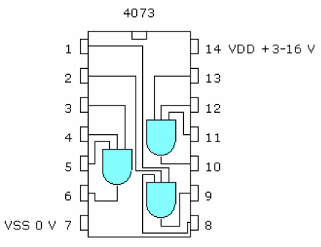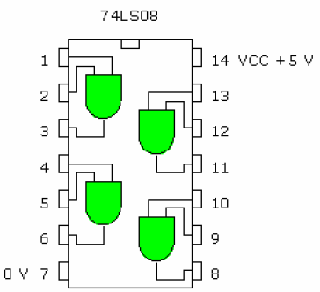

**b.** **Cổng NOT:** Dùng để thực hiện phép đảo logic.

|  |  |
| --- | --- |
| A | Y |
| 0  1 | 1  0 |

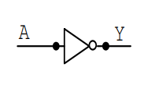

*Một số IC chứa cổng NOT:* 7414, 4069.



IC 7414

***+ Nhận xét:*** Tín hiệu giữa ngõ ra và ngõ vào luôn ngược mức logic nhau.

**c. Cổng NAND:** Dùng để thực hiện phép đảo của phép nhân logic.

|  |  |  |
| --- | --- | --- |
| A | B | Y |
| 0  0  1  1 | 0  1  0  1 | 1  1  1  0 |



***+ Nhận xét:*** Ngõ ra của cổng NAND ở mức 1 khi tất cả các ngõ vào là mức 0.

*Một số IC chứa cổng NAND:* 4011,74HC00, 74HC10, 74HC20.

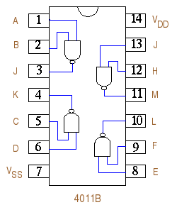 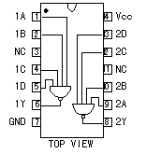

**d. Cổng OR:** Dùng để thực hiện chức năng cộng logic.

|  |  |  |
| --- | --- | --- |
| A | B | Y |
| 0  0  1  1 | 0  1  0  1 | 0  1  1  1 |

***+ Nhận xét:*** Ngõ ra cổng OR ở mức 1 khi ngõ vào có ít nhất một ngõ ở mức 1.

*Một số IC chứa cổng OR:* 74HC32, 74HC4075.

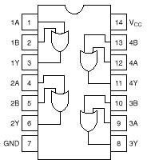

*IC74HC32*

**e. Cổng NOR:** Dùng để thực hiện phép đảo cổng OR.

|  |  |  |
| --- | --- | --- |
| A | B | C |
| 0  0  1  1 | 0  1  0  1 | 1  0  0  0 |

***+ Nhận xét****:* Ngõ ra cổng NOR sẽ ở mức 1 khi tất cả các ngõ vào ở mức 0.

*Một số IC chứa cổng NOR:* 4001, 4025, 74HC02.

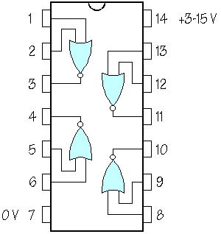

IC 4001

**f. Cổng EX-OR:** Dùng để tạo ra tín hiệu mức 0 khi các đầu vào cùng trạng thái.

|  |  |  |
| --- | --- | --- |
| A | B | Y |
| 0  0  1  1 | 0  1  0  1 | 0  1  1  0 |

Kí hiệu và bảng trạng thái cổng EX-OR

***+ Nhận xét:*** Ngõ ra cổng EX-OR ở mức 1 khi các đầu vào ngược mức logic.

*Một số IC chứa cổng EX-OR:* 74HC86, 4070.



IC 74HC86

# **2. IC đếm 74HC192:**

74HC192 tương ứng là bộ đếm đồng bộ BCD thập phân và nhị phân Lên / Xuống không đồng bộ được cài đặt trước. Việc đặt trước bộ đếm đến số trên đầu vào dữ liệu đặt trước (P0-P3) được thực hiện bằng đầu vào tải song song không đồng bộ mức thấp (PL). Bộ đếm được tăng lên khi chuyển đổi từ thấp đến cao của đầu vào Clock-Up (và mức cao ở đầu vào Clock-Down) và giảm khi chuyển đổi từ thấp đến cao của đầu vào Clock-Down (và mức cao trên đầu vào Clock-up).

**\* Đặc tính của IC 74HC192:**

+ Đếm đồng bộ và tải không đồng bộ

+ Nhiệt độ hoạt động: -55 đến 125­­℃

+ Điện áp hoạt động: 2V đến 6V

+ Số chân: DIP 16

+ Đếm thập phân BCD

**\* Bảng chân lý:**

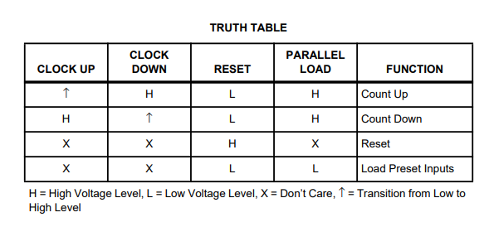

Mức cao trên đầu vào MR sẽ ghi đè bất kỳ đầu vào nào khác để xóa bộ đếm về trạng thái 0 của nó. Terminal đếm lên (carry) xuống thấp trong nửa chu kỳ đồng hồ trước khi đạt đến số không và trở lại mức cao ở số không. Tương tự như vậy, Terminal đến xuống (borrow) ở chế độ đếm ngược sẽ xuống thấp trong nửa chu kỳ đồng hồ trước khi đếm tối đa (9 trong 192) và trở lại cao ở số đếm tối đa. Việc phân tầng được thực hiện bằng cách kết nối các đầu ra carry và borrow của một bộ đếm ít quan trọng hơn với các đầu vào Clock-Up và Clock-Down, tương ứng, của bộ đếm quan trọng nhất tiếp theo.

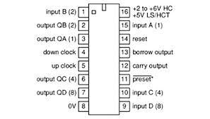

Sơ đồ chân IC74HC192

* Chức năng các chân:

+ Chân số 3,2,6,7: đầu ra flip-flop

+ Chân số 4: xung đếm lên

+ Chân số 5: xung đếm xuống

+ Chân số 8: GND (0V)

+ Chân số 11: Parallel load (tích cực mức thấp)

+ Chân số 12, 13: đầu ra đếm lên và xuống (tích cực mức thấp)

+ Chân số 14: reset (tích cực mức cao)

+ Chân số 15,1,10,9: đầu vào data

+ Chân số 16: VCC

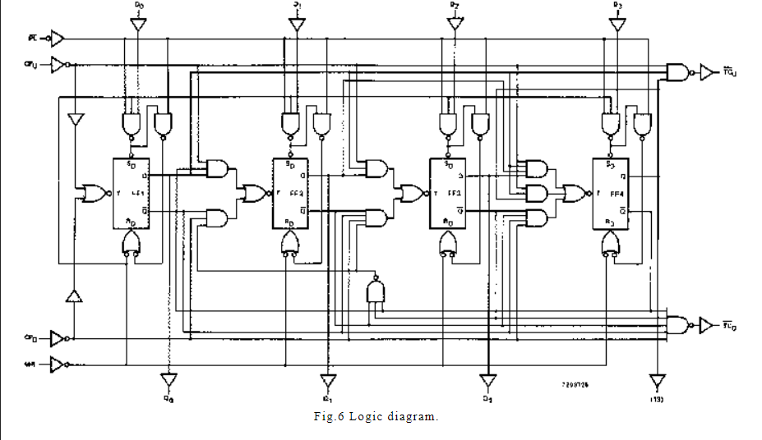

Sơ đồ mạch

**3. IC giải mã 74LS47**

IC 74LS47 là một bộ điều khiển - hiển thị được dùng phổ biến. Vi mạch này có các đầu ra đảo do đó sử dụng với LED Anode chung.

IC giải mã 7 đoạn 74LS47 là loại IC có 16 chân dùng để giải mã từ mã BCD sang mă 7 đoạn để hiển thị được trên led 7 đoạn.

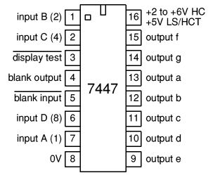

Sơ đồ chân IC giải mã 74LS47

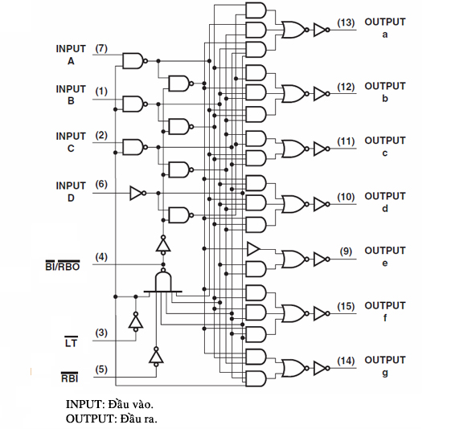

*Sơ đồ mạch 74LS47*

***Chức năng của các chân IC 74LS47 như sau:***

+ Chân số 8 là chân nối đất (0V).

+ Chân số 16 là chân nguồn cung cấp (VCC).

+ Chân 1, 2 ,6, 7 là các chân tín hiệu vào BCD.

+ Chân 9, 10 ,11, 12, 13, 14, 15 là các chân đầu ra.

+ Chân 3,4,5 là các chân kiểm tra IC.

Chân LT (Lamp Test) được dùng để kiểm tra tình trạng hoạt động (sống hay chết) của các vạch; trong khi chân RB (Ripper Blanking) được dùng để tắt tất cả các vạch khi yêu cầu ở trạng thái không hiển thị số.

**\* Nguyên lý hoạt động:**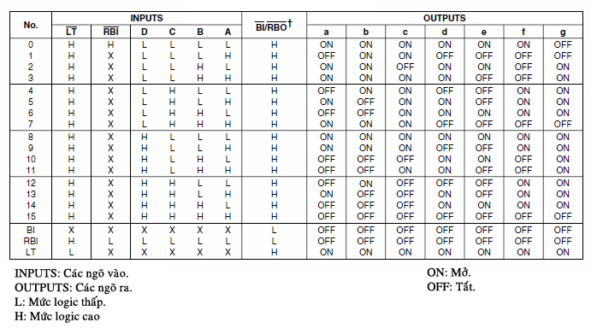

Bảng trạng thái của IC 74LS47

IC 74LS47 là IC tác động mức thấp nên các ngõ ra mức 1 là tắt và mức 0 là sáng tương ứng với các thanh a, b, c, d, e, f, g của led 7 đoạn loại Anode chung, trạng thái ngõ ra tương ứng với các số thập phân (các số từ 10 đến 15 không dùng tới).

Ngõ vào xoá BI được để không hay nối lên mức 1 cho hoạt động giải mã bình thường. Nếu nối lên mức 0 thì các ngõ ra đều tắt bất chấp trạng thái các ngõ ra.

Ngõ vào xoá RBI được để không hay nối lên mức 1 dùng để xoá số 0 (số 0 thừa phía sau dấu thập phân hay số 0 trước số có nghĩa). Khi RBI và các ngõ vào D, C, B, A ở mức 0 nhưng ngõ vào LT ở mức 1 thì các ngõ ra đều tắt và ngõ

vào xóa RBO xuống mức thấp.  
 Khi ngõ vào BI/RBO nối lên mức 1 và LT ở mức 0 thì ngõ ra đều sáng.

# **III.** **THIẾT KẾ SƠ ĐỒ KHỐI VÀ KIẾN TRÚC SẢN PHẨM**

# **0. Sơ đồ khối**

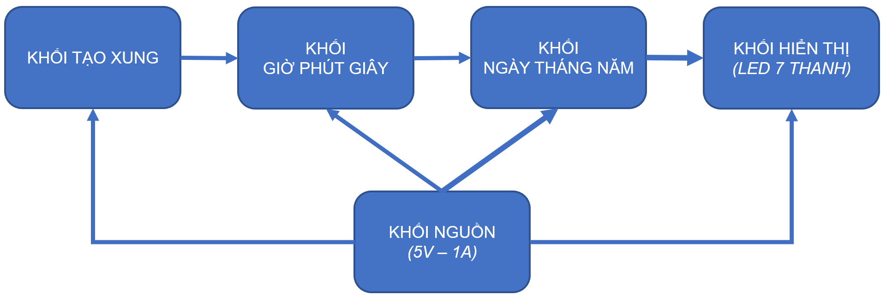

# **1. Khối nguồn**

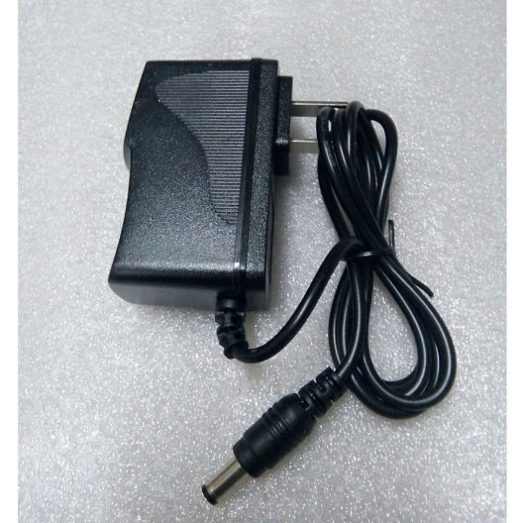 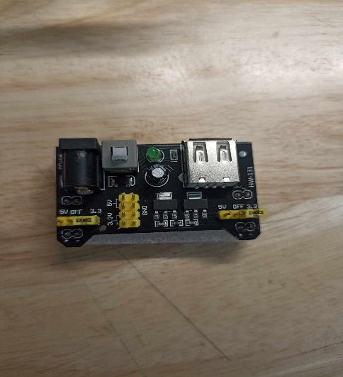

*Adapter 9V-1A Module Nguồn AMS1117*

# **2. Khối tạo dao động 1Hz**

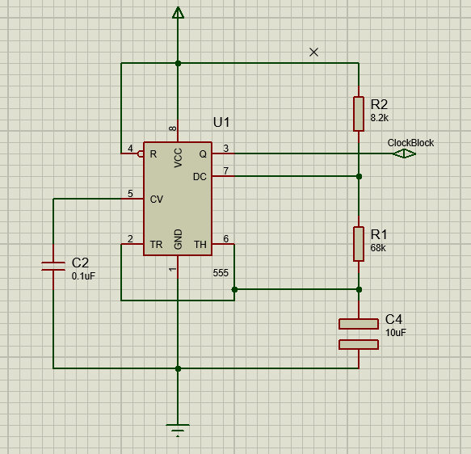

*Tạo xung dao động với tần số 1Hz sử dụng IC 555*

Đây là IC loại 8 chân được sử dụng rất phổ biến để làm: mạch đơn ổn, mạch dao động đa hài, bộ chia tần, mạch trễ, … Nhưng trong mạch này, IC 555 được sử dụng làm bộ phát xung.

Thời gian được xác lập theo mạch định thời R, C bên ngoài. Dãy thời gian tác động hữu hiệu từ vài micrô giây đến vài giờ.

+ Sơ đồ và chức năng các chân:

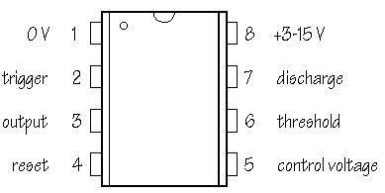

+ Cấu trúc IC 555:

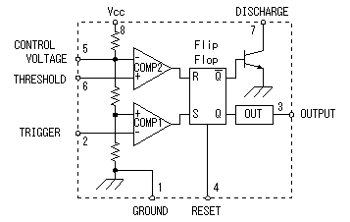

+ Chức năng các chân:

Chân 1 (GND): Nối mass

Chân 2 (TRIGGER): Nhận xung kích để đổi trạng thái

Chân3 (OUT): Ngõ ra

Chân 4 (RESET): Trả về trạng thái ban đầu

Chân 5 (CONTROL VOLTAGE): Lấy diện áp điều khiển tần số dao động

Chân 6 (THRESHOLD): Lập mức ngưỡng cho tầng so sánh

Chân 7 (DISCHARGE): Đường xả điện cho tụ trong mạch

Chân 8 (Vcc) : Nối với nguồn dương

+ Thiết kế và tính toán mạch tạo dao động 1Hz:

Công thức tính :

$T_{m }=\ln\left(2\right)\left(R_{1}+R_{2}\right). C4$: thời gian điện áp ở mức cao

$T_{s }=\ln\left(2\right)\left(R_{2}\right). C4$: thời gian điện áp mức thấp

$T=T_{m }+ T_{s }$: chu kì toàn phần

Tần số dao động:

$f=\frac{1}{(\ln\left(2\right).C.(2R1+R2))}$

Chọn $C_{4}=10uF, R_{1}=8.2k ,R_{2}=65k$ Ta có xung với chu kì T=1(s).

# **3.** **Khối Giây Phút Giờ**

## **3.1. Khối giây**

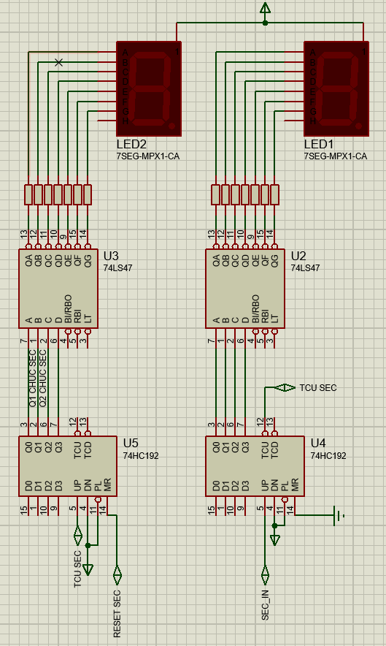

*Mạch khối giây*

Khối giây có nhiệm vụ hiển thị giá trị từ “00” đến “59”. Khi khối giây đếm đến giá trị “59” và sau một chu kì xung tiếp theo thì giá trị đếm tự động reset về “00”, và đồng thời cấp xung cho khối phút đếm phút.



Bảng mã khối giây

Tần số 1Hz tại đầu ra của IC tạo dao động 555 được cấp cho khối giây để đếm. Hàng đơn vị sẽ đếm giá trị từ “0” đến “9”, còn hàng chục sẽ đếm từ “0” đến “5”. Cứ sau 1 chu kì xung được cấp thì khối giây đếm tăng 1 giá trị. Ở đây ta phải sử dụng bộ đếm 10 cho hàng chục (c) và hàng đơn vị (dv). Các chân Q0, Q1, Q2, Q3 tạo thành một bộ đếm lần lượt tương ứng với bộ đếm A, B, C, D. Khi hàng chục đếm đến giá trị “6” (DCBA = “0110”) thì có mức điện áp logic tương ứng với giá trị “6” (C = D = “1”) được đưa về chân MR của IC đếm để reset giá trị đếm về “0” và đồng thời cấp xung Clock (Clk) cho khối phút.

## **3.2. Khối phút**

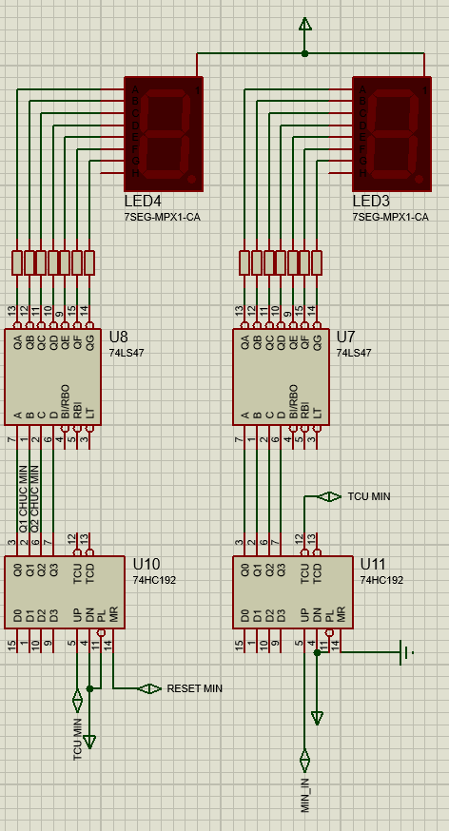

*Mạch khối phút*

Khối phút cũng tương tự như khối giây có nhiệm vụ hiển thị giá trị từ “00” đến “59” và sau khi đếm đến “59”, sau 1 chu kì xung tiếp theo thì giá trị đếm cũng tự động reset về “00” và đồng thời cấp xung cho khối giờ để đếm giờ.

Xung được cấp cho khối phút khi khối giây đếm giá trị “59” về “00”. Vì vậy cứ sau khi khối giây đếm hết 60 giây thì khối phút đếm tăng 1 giá trị. Hàng đơn vị sẽ đếm giá trị từ “0” đến “9”, còn hàng chục sẽ đếm từ “0” đến “5”. Ta cũng sử dụng bộ đếm 10 cho cả hàng chục và hàng đơn vị và quá trình reset cũng tương tự như khối giây.



Bảng mã khối phút

## **3.3. Khối giờ**

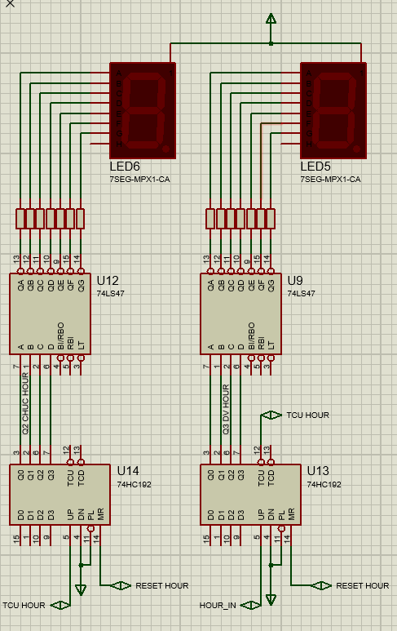

*Mạch khối giờ*

Khối giờ có nhiệm vụ hiển thị giá trị từ “00” đến “23”. Khi khối giờ đếm đến giá trị “23” và sau 1 chu kì xung tiếp theo thì giá trị đếm tự động reset về “00” và đồng thời cấp xung cho khối ngày đếm ngày.

Xung cấp cho khối giờ được cấp từ khối phút. Cứ sau khi khối phút đếm

hết 60 phút thì khối giờ đếm tăng 1 giá trị. Hàng đơn vị sẽ hiển thị giá trị từ “0” đến “9”, còn hàng chục sẽ hiển thị giá trị từ “0” đến “1”. Ta sẽ sử dụng bộ đếm 4 (B và C) cho hàng chục và bộ đếm 10 cho hàng đơn vị. Khi hàng chục đếm được giá trị “2” (CB = “10”) và hàng đơn vị đếm đến giá trị “4” (DCBA = “0100”) thì có mức điện áp logic tương ứng với giá trị “24” được đưa về từng chân MR của IC đếm hàng chục và IC đếm hàng đơn vị để reset giá trị đếm về “00” và đồng thời cấp xung Clock cho khối ngày.



Bảng mã khối giờ

# **4.** **Khối Ngày Tháng Năm**

## **4.1. Khối ngày**

Khối ngày hiển thị giá trị từ phụ thuộc vào các tháng và cũng phụ thuộc vào năm thường hoặc năm nhuận như sau:

* Tháng 1, 3, 5, 7, 8, 10, 12: Hiển thị giá trị từ “01” đến “31”.
* Tháng 4, 6, 9, 11: Hiển thị giá trị từ “01” đến “30”.
* Tháng 2 thì giá trị hiển thị phụ thuộc vào năm thường và năm nhuận:
* Năm thường: Hiển thị giá trị từ “01” đến “28”.
* Năm nhuận: Hiển thị giá trị từ “01” đến “29”.

Khi khối ngày đếm đến giá trị của ngày cuối tháng và sau 1 chu kì xung tiếp theo thì giá trị đếm tự động reset và lên “01” và đồng thời cấp xung cho khối tháng đếm tháng.

Xung cấp cho khối ngày được cấp từ khối giờ. Cứ sau khi khối giờ đếm hết 24 giờ thì khối ngày đếm tăng 1 giá trị. Hàng đơn vị sẽ hiển thị giá trị từ “0” đến “9”, còn hàng chục sẽ hiển thị giá trị từ “0” đến “3”.

Để hiển thị giá trị ngày trong tháng, ta cần phải kết hợp các tháng có cùng số ngày với nhau và cũng phải kết hợp với các năm thường hay năm nhuận nếu như muốn hiển thị đúng số ngày trong tháng 2. Ta cũng sử dụng bộ đếm 4 cho hàng chục (B và C) và bộ đếm 10 cho hàng đơn vị. Khi có sự reset bộ đếm thì IC hàng đơn vị và hàng chục có giá trị đếm nhảy lên giá trị “01” ngay sau khi reset.

Đối với các tháng có 31 ngày, mức logic tương ứng với giá trị đếm đến “32” (CBc= “11”, DCBAdv= “0010”) sẽ được đưa về chân PL của 2 IC đếm hàng chục và hàng đơn vị để reset bộ đếm và đồng thời cấp xung Clock cho khối tháng.



Bảng mã khối 31 ngày

Đối với các tháng có 30 ngày, mức logic tương ứng với giá trị đếm ngày đến “31” (CBc = “11”, DCBAdv = “0001”) cùng với mức logic tương ứng với giá trị của khối tháng là tháng 4 (Bc = “0”, DCBAdv = “0100”), tháng 6 (Bc = “0”, DCBAdv = “0110”), tháng 9 (Bc = “0”, DCBAdv = “1001”), tháng 11 (Bc = “1”, DCBAdv = “0001”) sẽ được đưa về chân PL của 2 IC đếm hàng chục và hàng đơn vị để reset bộ đếm và đồng thời cấp xung Clock cho khối tháng.



Bảng mã khối 30 ngày trong tháng 4, 6, 9



Bảng mã khối 30 ngày trong tháng 11

Đối với các tháng có 29 ngày, mức logic tương ứng với giá trị đếm đến “30” (CBc = “11”, DCBAdv = “0000”) cùng với mức logic tương ứng với giá trị của tháng 2 (Bc = “0”, DCBAdv = “0010”) sẽ được đưa về chân PL của 2 IC đếm hàng chục và hàng đơn vị để reset bộ đếm và đồng thời cấp xung Clock cho khối tháng.



Bảng mã khối 29 ngày

Đối với các tháng có 28 ngày, mức logic tương ứng với giá trị đếm đến “29” (CBc = “10”, DCBAdv = “1001”) cùng với mức logic tương ứng với giá trị của tháng 2 (Bc = “0”, DCBAdv = “0010”) và mức logic của các năm không phải là năm nhuận sẽ được đưa về chân PL của 2 IC đếm hàng chục và hàng đơn vị để reset bộ đếm và đồng thời cấp xung Clock cho khối tháng.

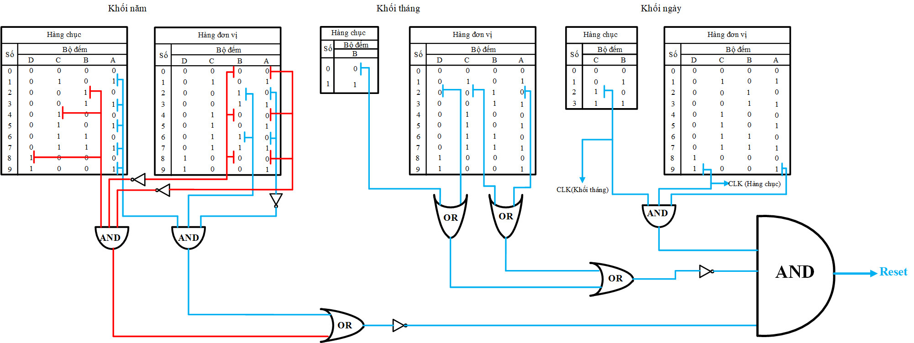

Bảng mã khối 28 ngày

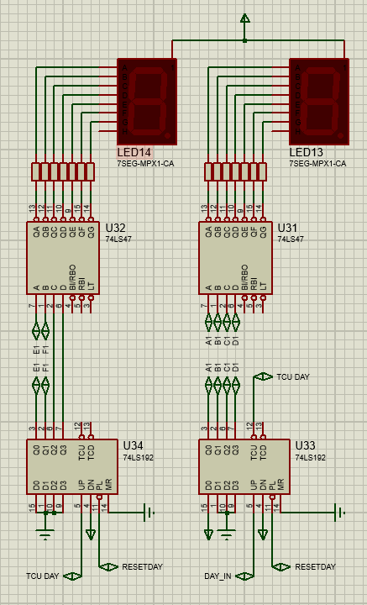

Sơ đồ khối ngày

## **4.2. Khối tháng**

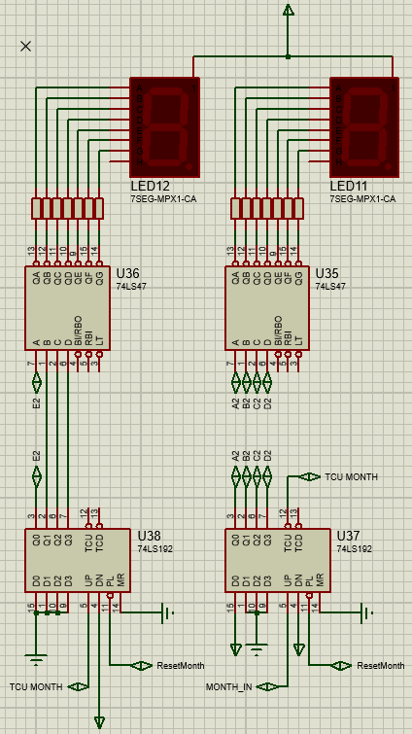

Sơ đồ khối tháng

Khối tháng có nhiệm vụ hiển thị giá trị từ “01” đến “12”. Khi khối tháng đếm đến giá trị 12 và sau 1 chu kì xung tiếp theo thì giá trị đếm tự động reset và lên “01” và đồng thời cấp xung cho khối ngày đếm năm.

Xung cấp cho khối tháng được cấp từ khối ngày. Cứ sau khi khối ngày đếm hết các ngày trong tháng thì khối tháng đếm tăng 1 giá trị. Hàng đơn vị sẽ hiển thị giá trị từ “0” đến “9”, còn hàng chục sẽ hiển thị giá trị từ “0” đến “1”. Ta sẽ sử dụng bộ đếm 2 (B) cho hàng chục và bộ đếm 10 cho hàng đơn vị.

Mức logic tương ứng với giá trị đếm đến “13” (Bc = “1”, DCBAdv = “0011”) sẽ được đưa về chân PL của 2 IC đếm hàng chục và hàng đơn vị để reset bộ đếm và đồng thời cấp xung Clock cho khối tháng. Khi có sự reset bộ đếm thì IC hàng đơn vị và hàng chục có giá trị đếm nhảy lên giá trị “01” ngay sau khi reset.

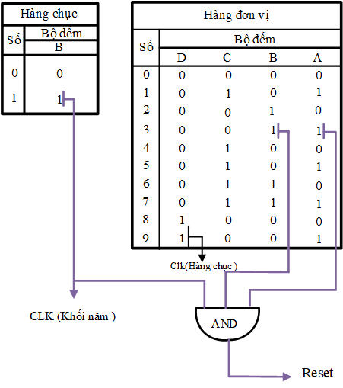

Bảng mã khối tháng

## **4.3. Khối năm**

Khối năm hiển thị giá trị giới hạn từ năm 00 đến năm 99. Trên thực tế, có năm thường

Xung cấp cho khối năm được cấp từ khối tháng. Cứ sau khi khối tháng đếm hết 12 tháng thì khối năm đếm tăng 1 giá trị. Hàng đơn vị và hàng chục sẽ hiển thị giá trị từ “0” đến “9”.

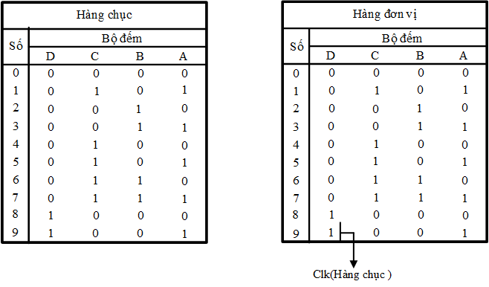

Bảng mã khối năm

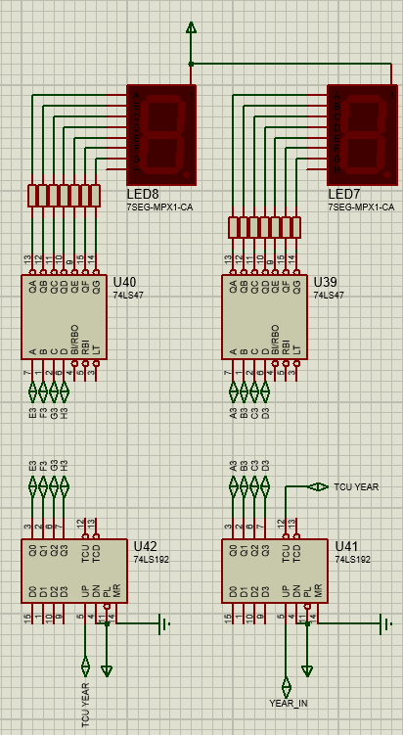

*Mạch khối năm*

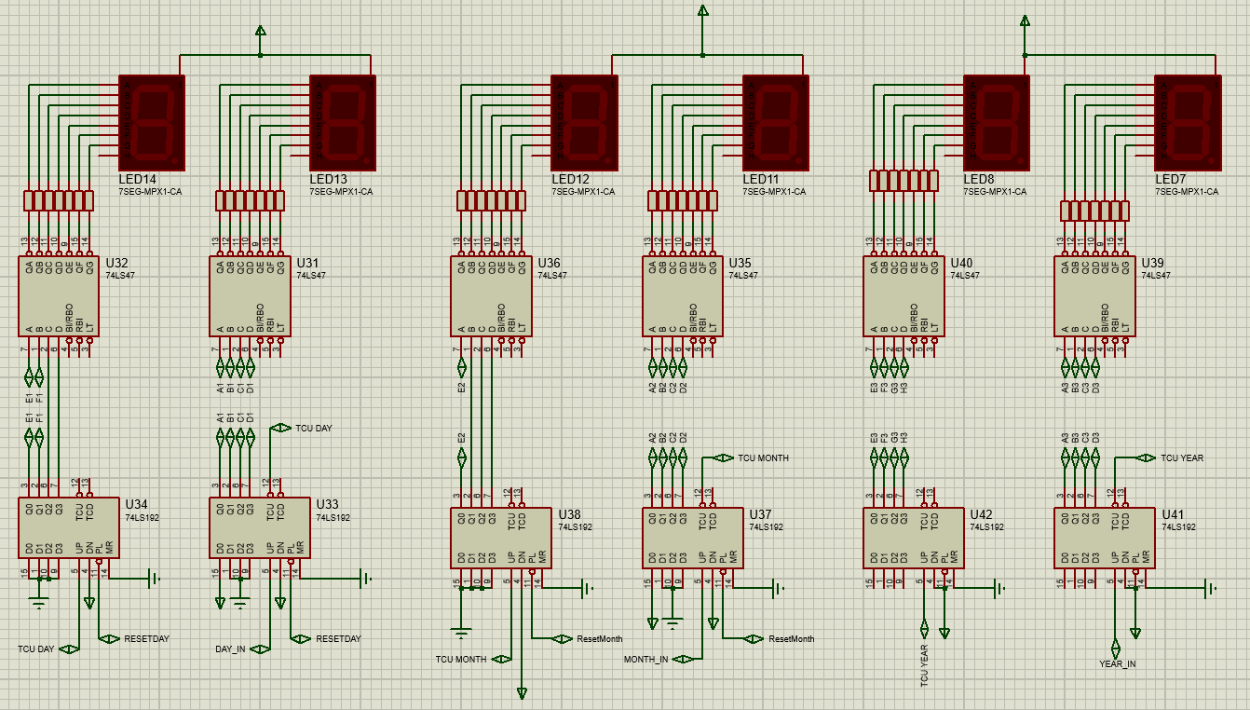

*Sơ đồ khối ngày tháng năm*

# **5. Khối Logic reset và nút bấm:**

* **Khối logic reset cơ bản:**

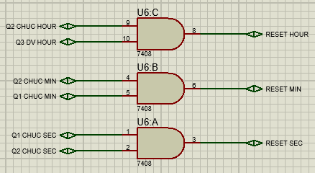

*Reset giờ, phút, giây*

+ Giây và phút: reset khi đếm đến 60

+ Giờ: reset khi đếm đến 24

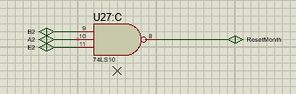

*Reset tháng*

+ Tháng: reset khi đếm đến 13

* **Khối logic dưới được sử dụng cho việc reset khối hiển thị ngày:**

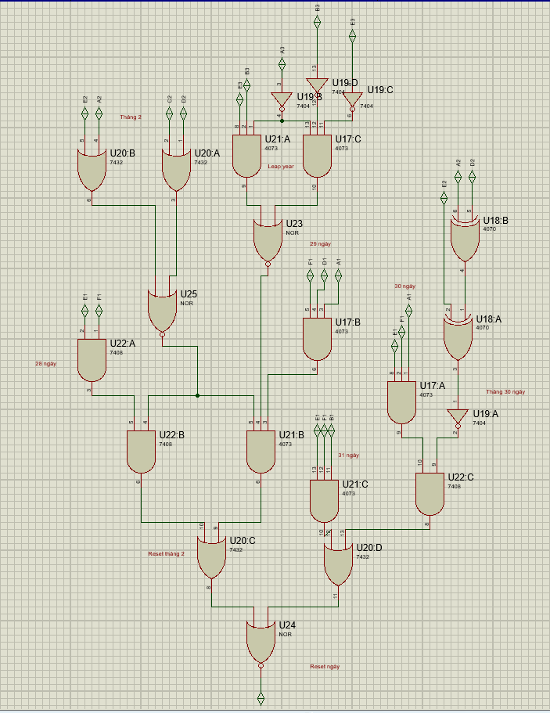

## **5.1. Năm nhuận:**

Trong 1 thế kỷ thường sẽ có những năm nhuận, trong những năm này tháng 2 sẽ dài 29 ngày thay vì 28, do đó sẽ cần phải có khối Logic giúp phát hiện năm nhuận.

Năm nhuận là những năm có hai số cuối chia hết cho 4, đối với những năm kết thúc bằng “00” thì những năm chia hết cho 400 sẽ là năm nhuận. Với đồng hồ thế kỷ chạy từ năm 00 đến 99, với mặc định năm 00 là năm nhuận đầu tiên, ta thấy các năm nhuận sau đó tuân theo quy luật sau:

+ Với những năm nhuận có hàng đơn vị là 0, 4 ,8 thì hàng chục sẽ là các số chẵn (0, 2, 4, 6, 8).

+ Với những năm nhuận có hàng đơn vị là 2. 6 thì hàng chục sẽ là các số lẻ (1, 3, 5, 7, 9)

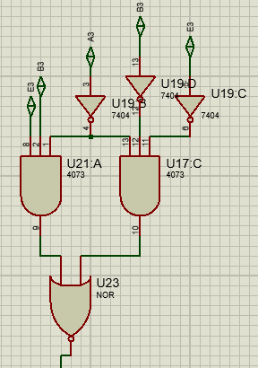

*Khối logic phát hiện năm nhuận*

Khối logic này sẽ được kết hợp với khối logic phát hiện **tháng 2** và khối logic **29 ngày** để reset khối hiển thị ngày vào tháng 2 các năm nhuận.

## **5.2. Tháng 2:**

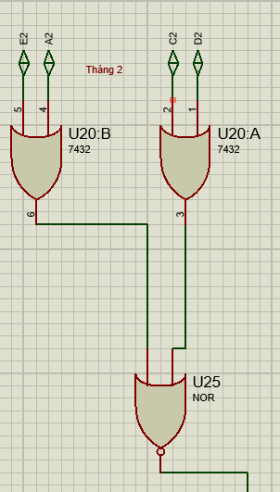

*Khối logic phát hiện tháng 2*

Khối logic này sẽ được kết hợp với khối logic phát hiện **năm nhuận** và khối logic **29 ngày** để reset khối hiển thị ngày vào tháng 2 các năm nhuận.

## **5.3. Các tháng khác:**

Với các tháng không phải tháng 2, các tháng có 30 ngày là tháng 4,6,9,11; các tháng có 31 ngày là tháng 1,3,5,7,8,10,12. Do đó khối hiển thị ngày sẽ reset khi nó đếm đến 31 và có tín hiệu của tháng 4,6,9,11 từ khối hiển thị tháng, trường hợp còn lại sẽ reset khi đếm đến 32.

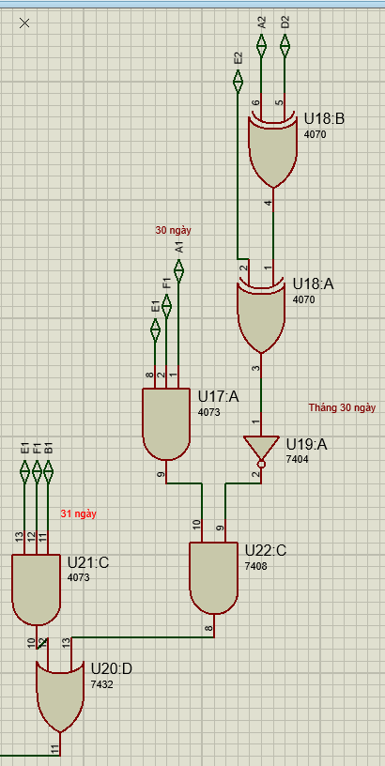

*Khối logic reset ngày theo tháng khác 2*

## **5.4. Nút bấm:**

Nút bấm được dùng để cấp xung cho IC đếm xung để điều chỉnh thời gian.

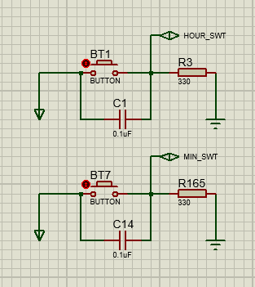 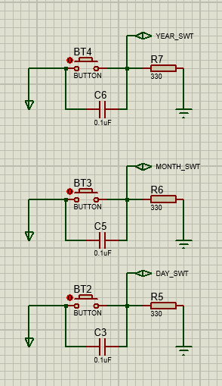

*Nút bấm cho khối giờ, phút Nút bấm cho khối ngày, tháng ,năm*

Để các nút bấm không gây ảnh hưởng đến xung đếm giữa các khối hiển thị thời gian, nhóm đã dùng IC 74HC157 để tách riêng 2 thành phần này ra. IC 74HC157 là một con MUX 8-4 với 8 đầu vào và 4 đầu ra:

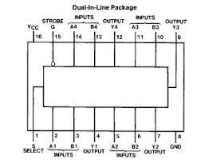 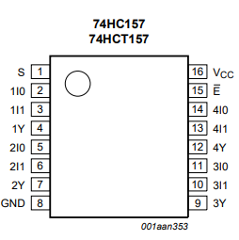

*IC 74HC157*

Cổng 15 của IC 74157 sẽ được nối GND, cổng 1 sẽ được nối với một switch gạt 3 chân để có thể nối đến nguồn VCC hoặc GND. Khi cổng 1 nối với VCC, IC sẽ cho output là các input ở chân 1A đến 4A; khi nối với GND, IC sẽ cho output là các input ở chân 1B đến 4B. Vì vậy, khi dùng switch gạt 3 chân mạch sẽ có 2 chế độ: chế độ chỉnh giờ và chế độ chạy bình thường.

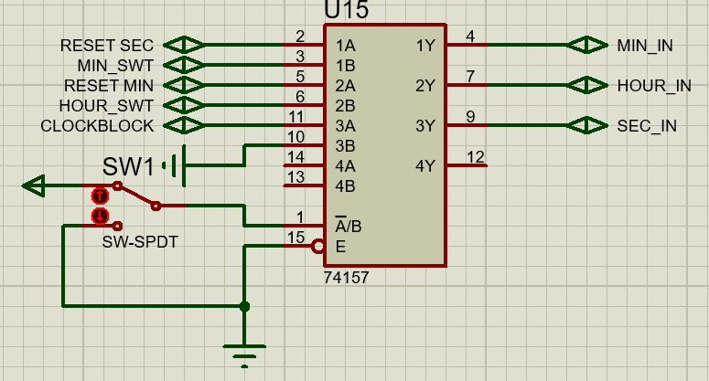

*MUX cho khối giờ, phút, giây*

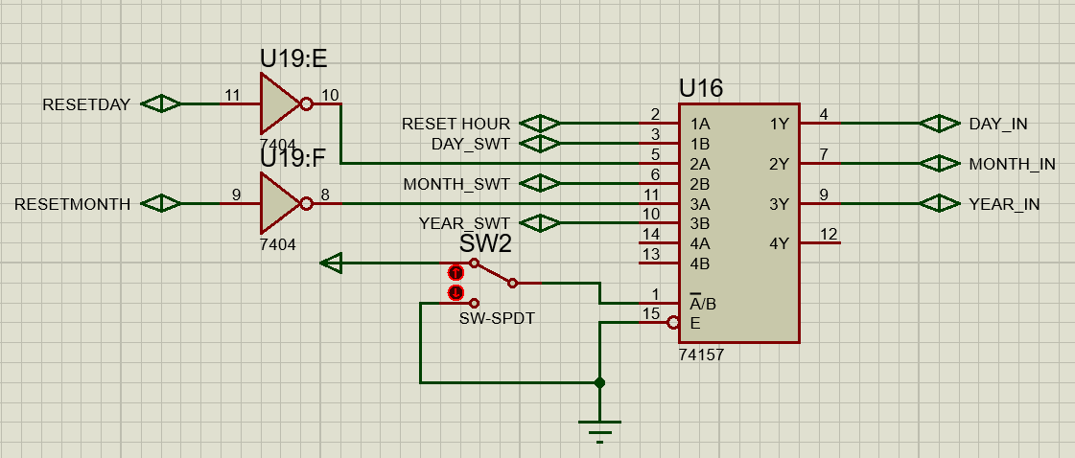

*MUX cho khối ngày, tháng, năm*

# **IV.** **SƠ ĐỒ NGUYÊN LÝ & KẾT QUẢ MÔ PHỎNG**

# **1. Mạch nguyên lý mô phỏng trên Proteus**

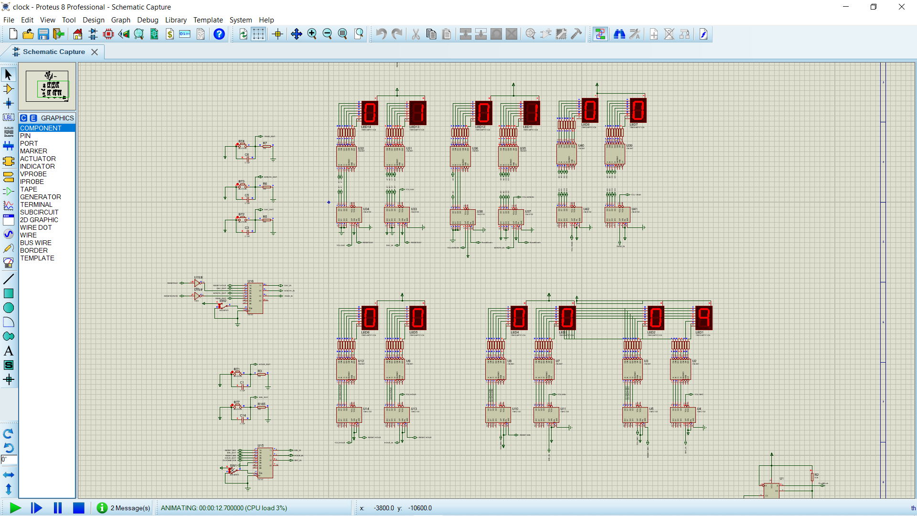

*Mạch mô phỏng trên Proteus*

# **2. Kết quả mô phỏng trên Proteus**

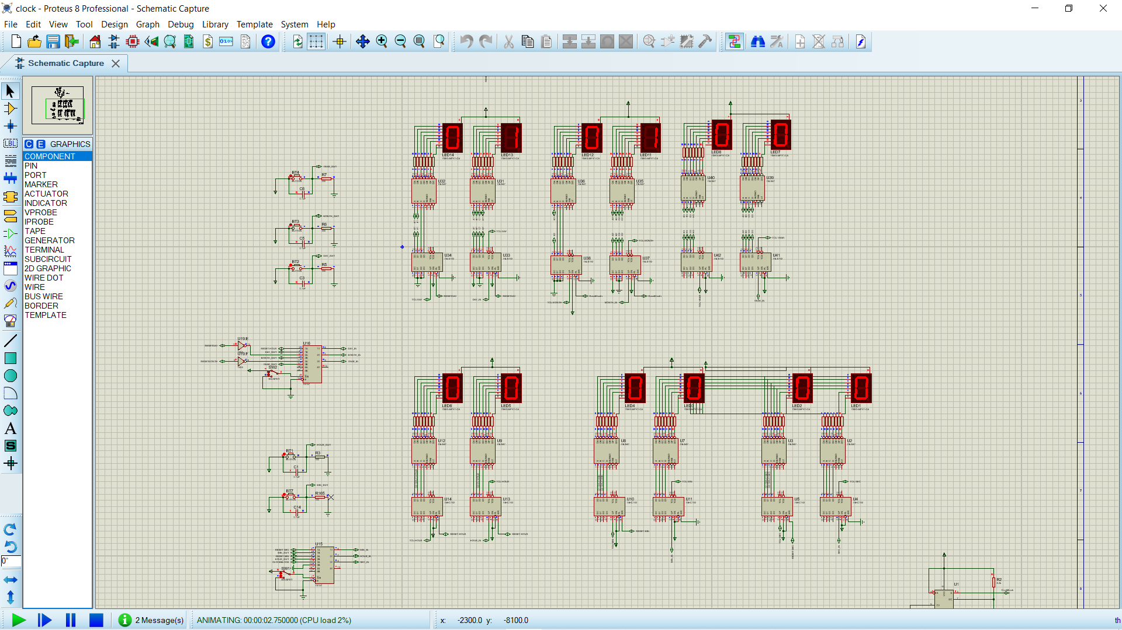

Khi bật mô phỏng các khối ngày tháng tự động lên 01

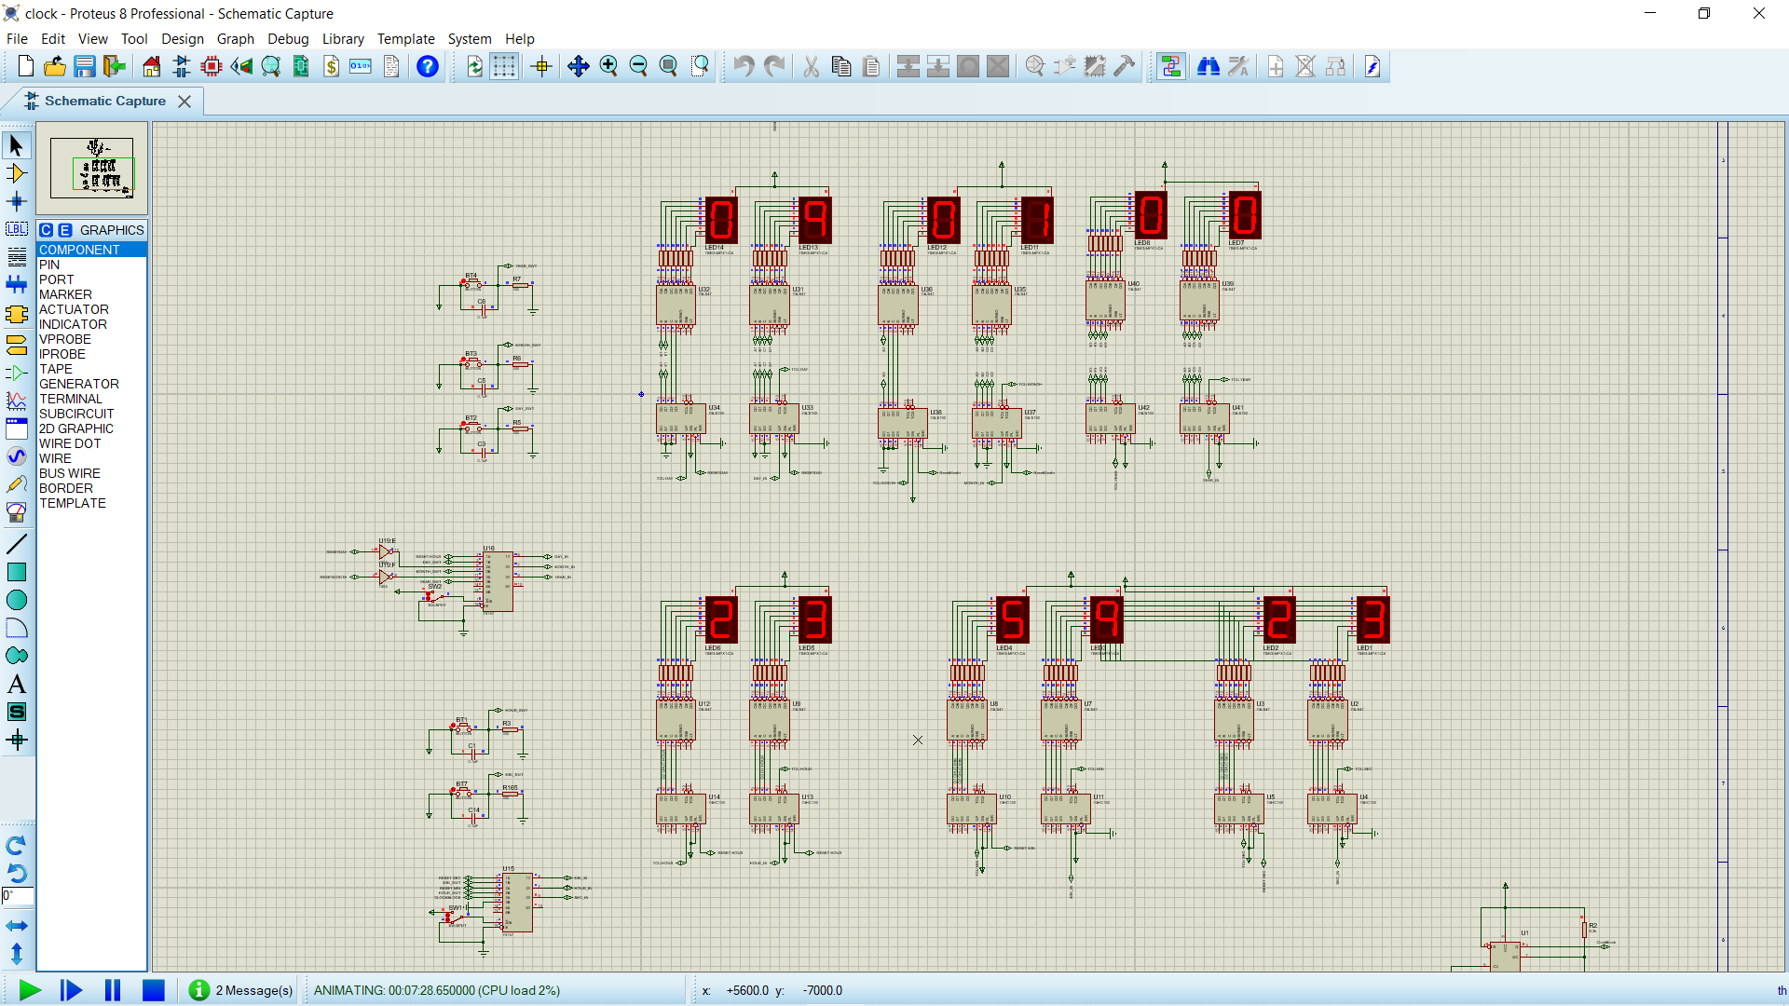

*Cuối ngày*

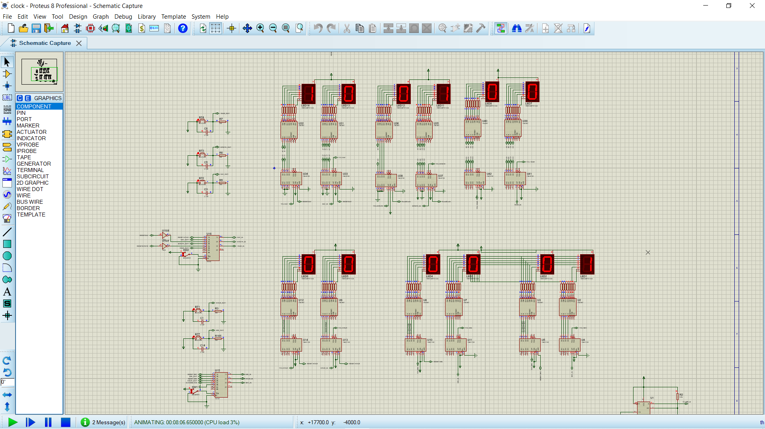

*Sang ngày mới*

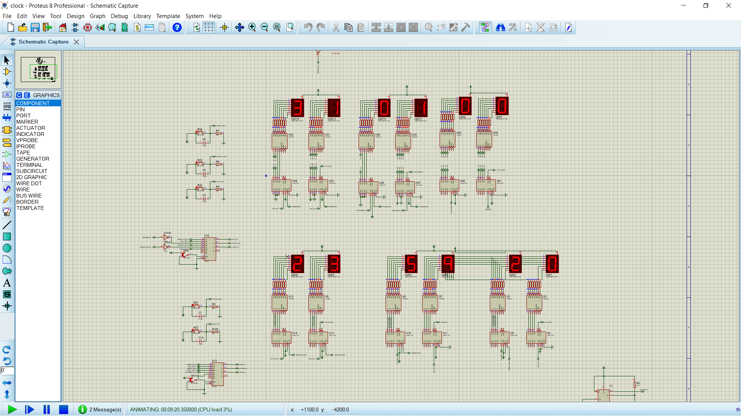

*Cuối tháng 1*

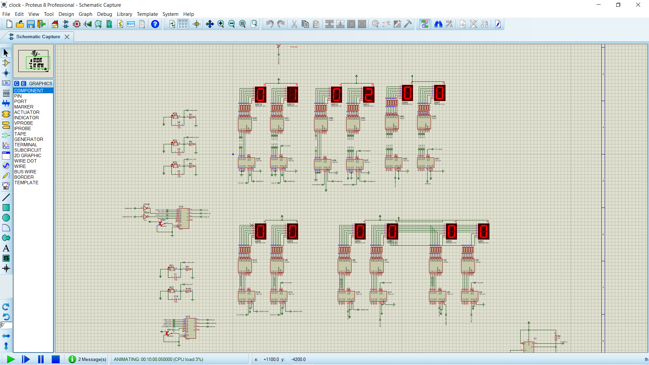

*Sang tháng 2, khối ngày tự nhảy lên 01*

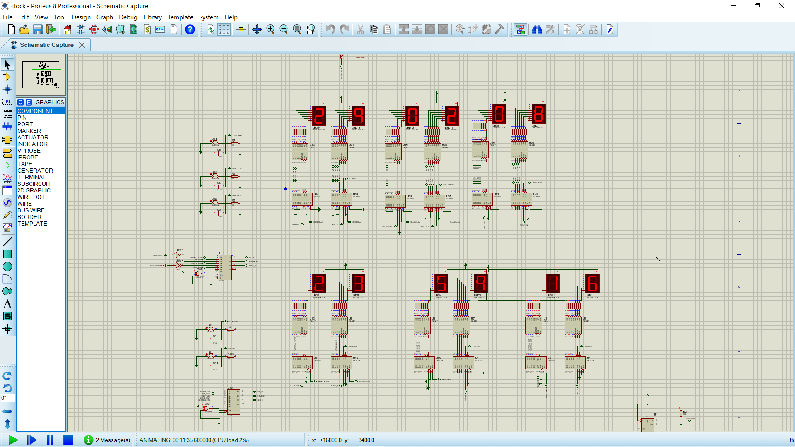

*Cuối tháng 2 năm nhuận (08)*

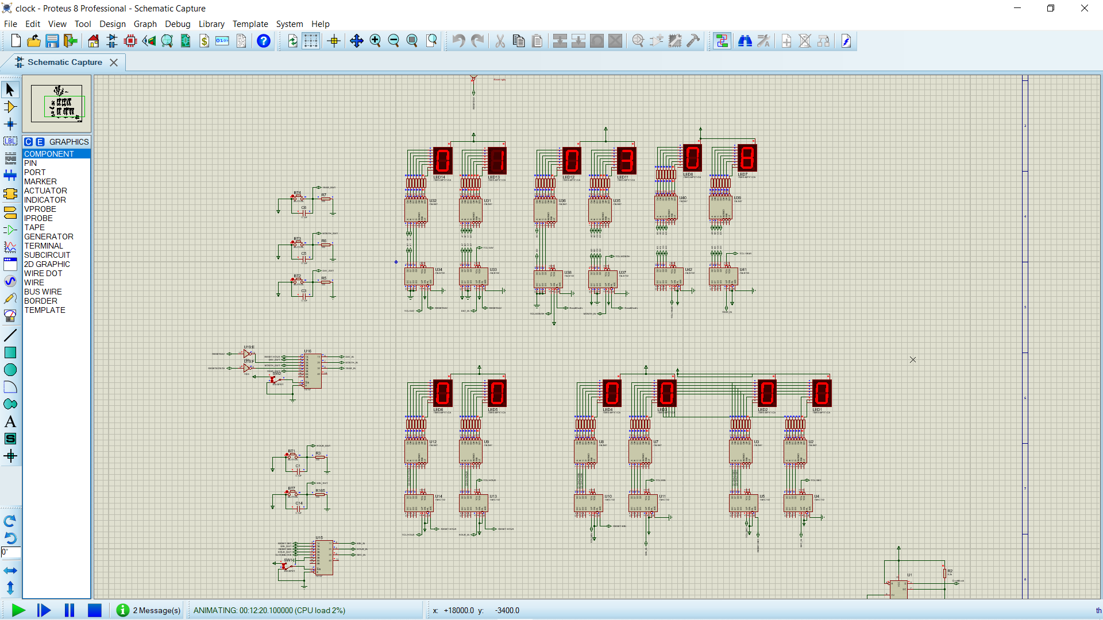

*Sang đầu tháng 3, khối ngày tự nhảy lên 01*

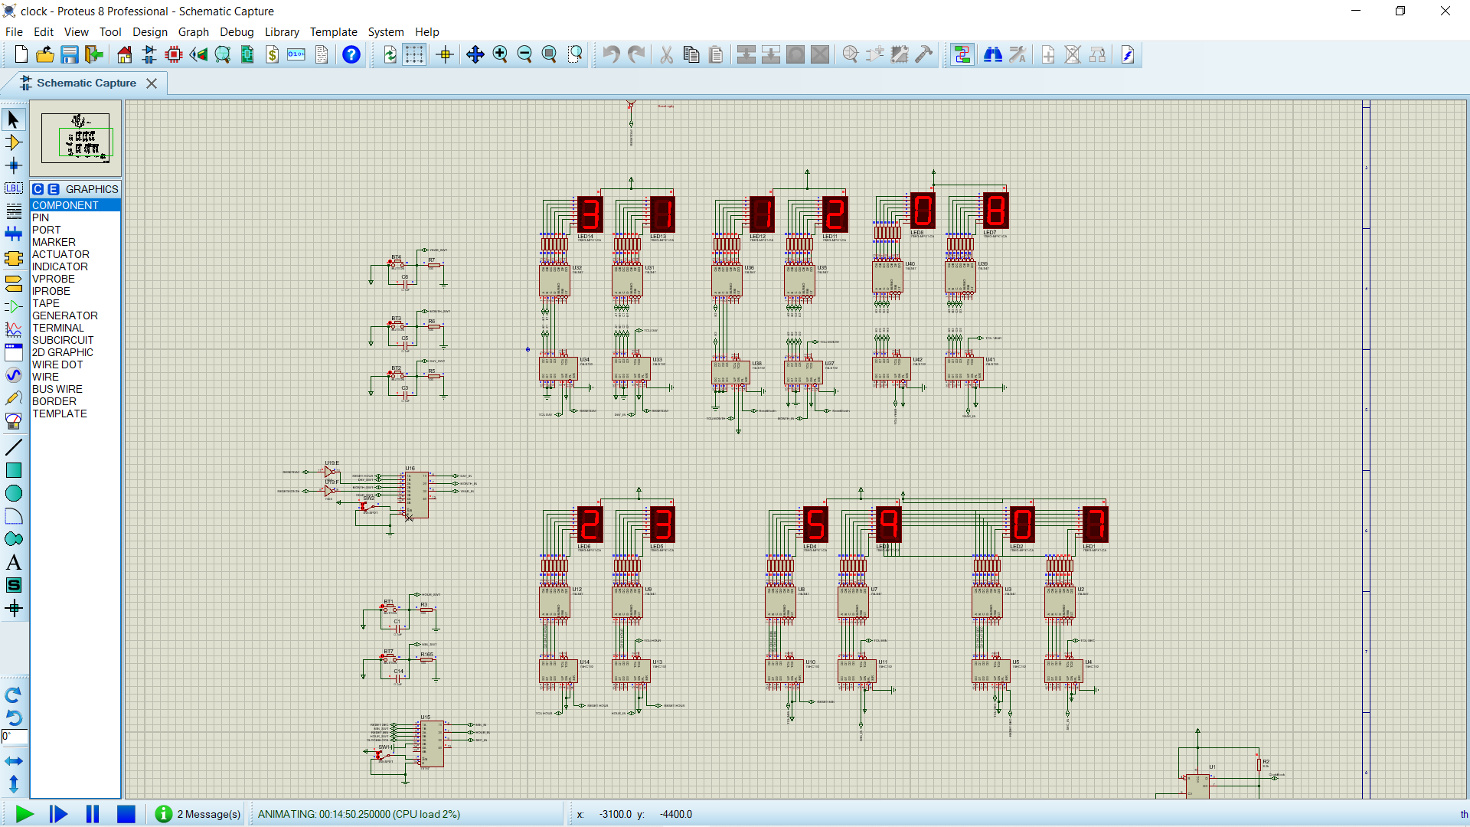

*Cuối năm 08*

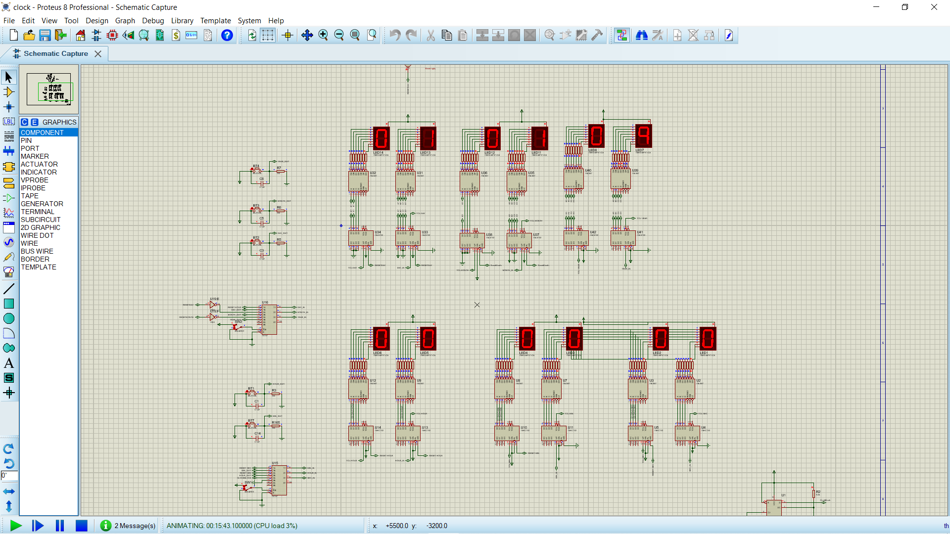

*Sang năm mới 09, khối ngày tháng tự nhảy lên 01*

Tương tự với các năm không nhuận là 28 ngày

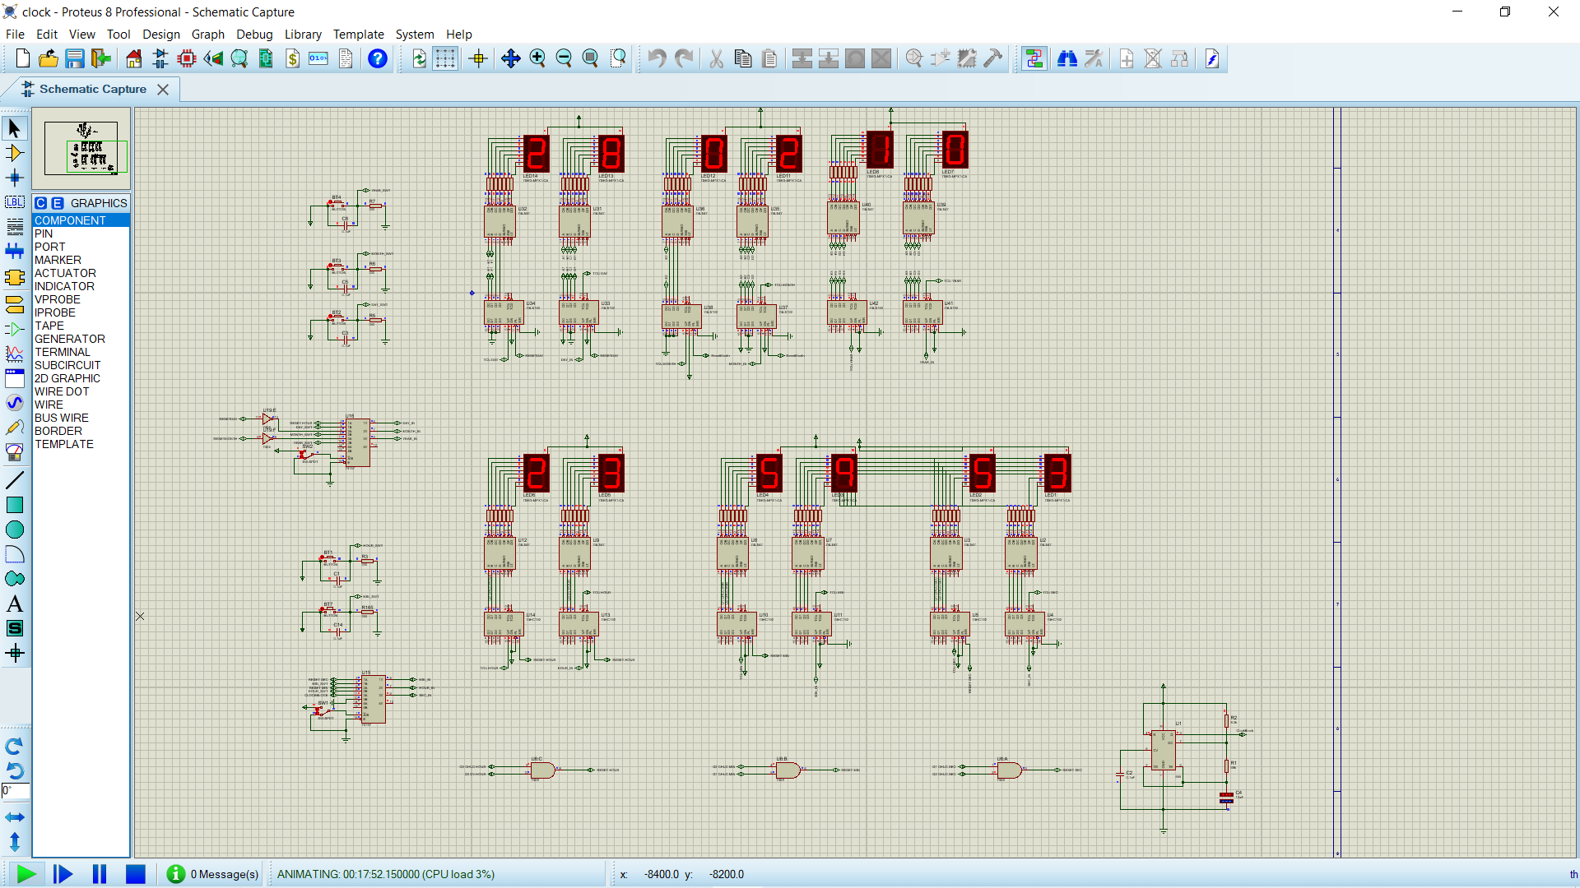

*Cuối tháng 2 năm 10 năm không nhuận*

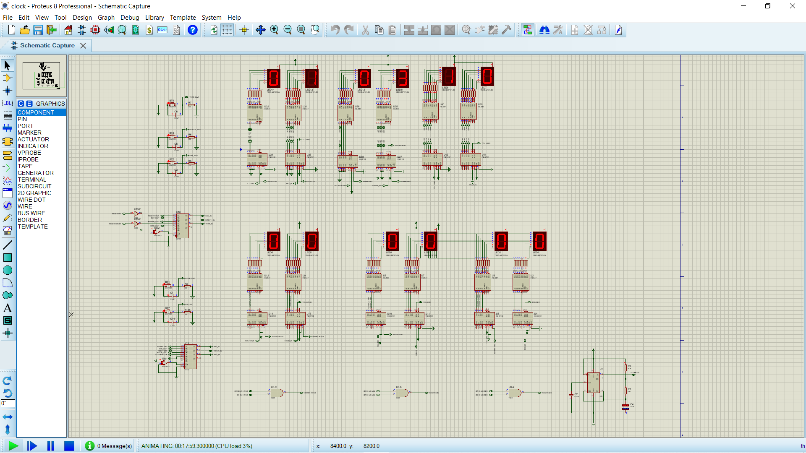

*Sang tháng 3*

Các năm khác mạch đều hoạt động đúng logic tương tự như các trường hợp trên. Mạch có khả năng hoạt động từ năm 00 đến năm 99 (trong một thế kỉ)

# **V.** **SƠ ĐỒ ĐI DÂY VÀ MẠCH IN PCB**

# **1. Sơ đồ đi dây trên Alutium**

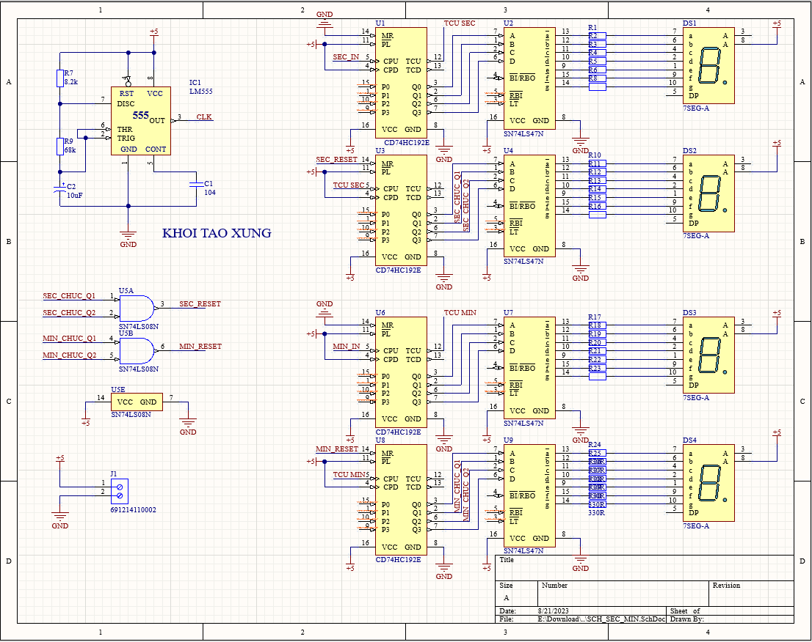

*Khối tạo xung và khối giây, phút*

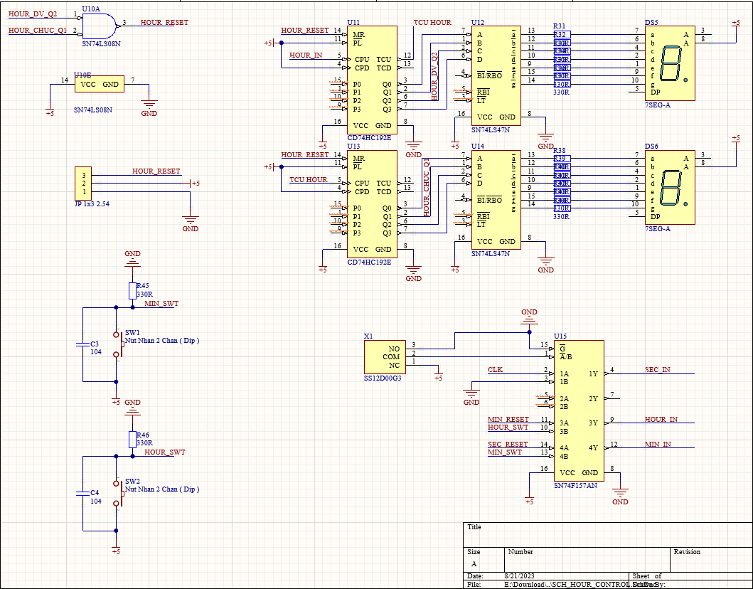

*Khối chỉnh thời gian và khối giờ*

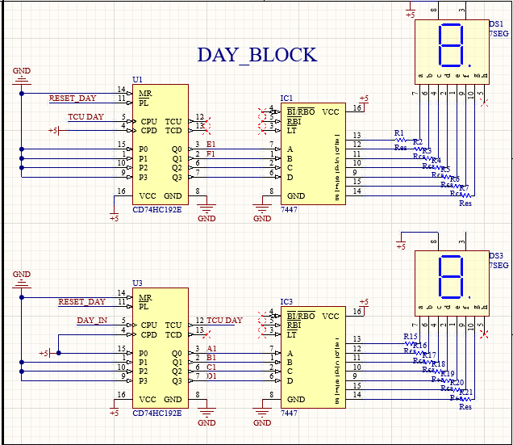

*Khối ngày*

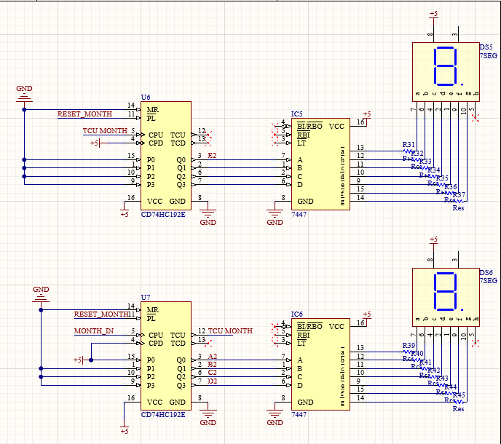

*Khối tháng*

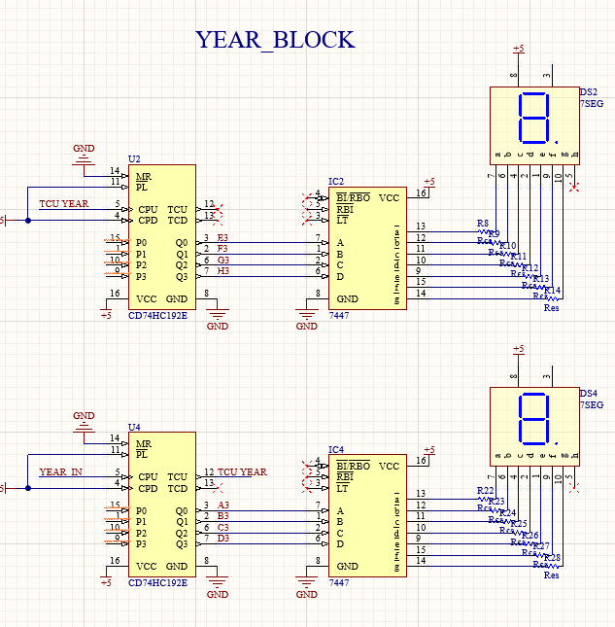

*Khối năm*

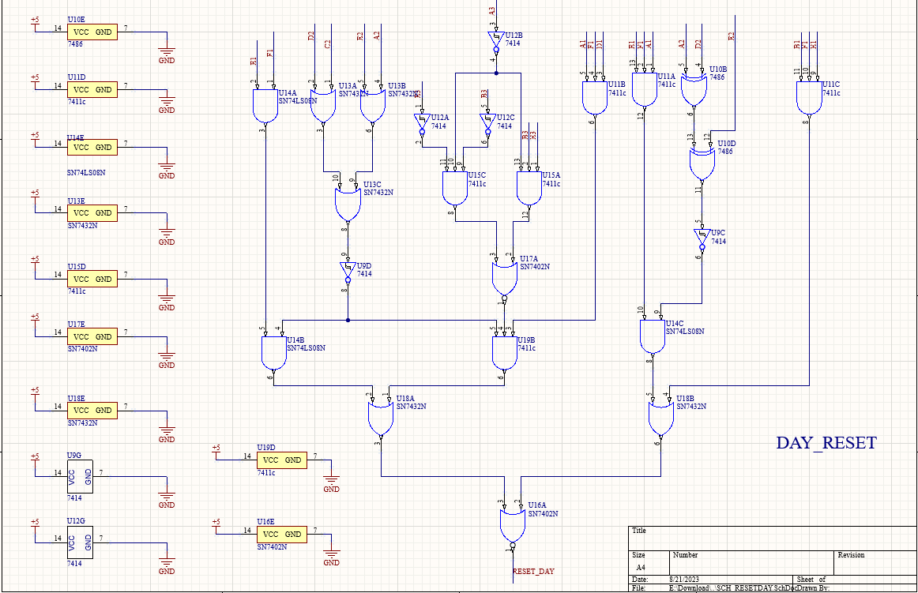

*Khối logic reset cho ngày*

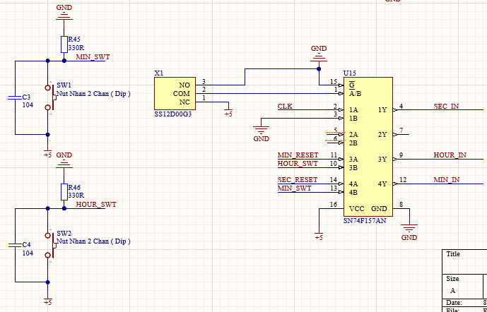

*Khối điều khiển cho giờ phút giây*

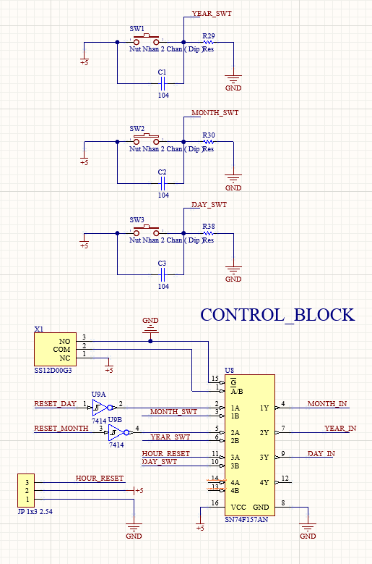

*Khối điều khiển cho ngày tháng năm*

# **2. Mạch in PCB**

## **2.1. Khối giờ phút giây**

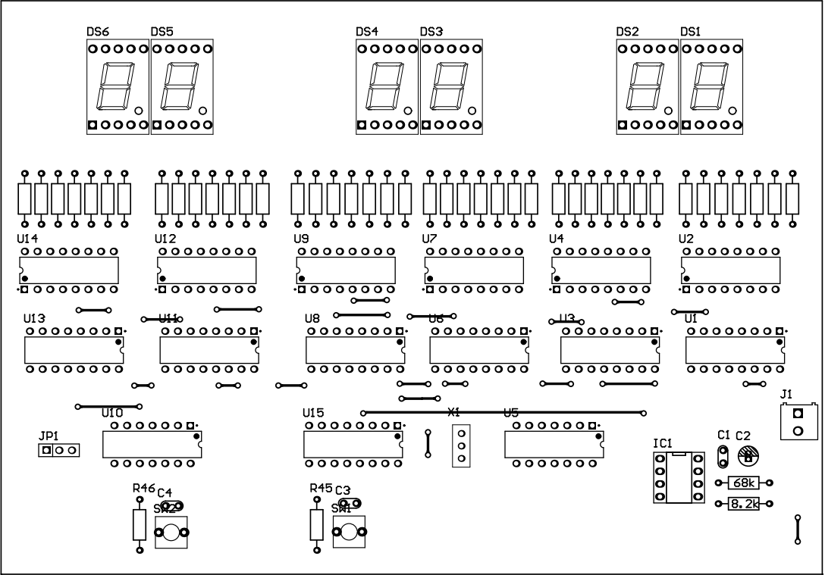

*Mặt trước PCB*

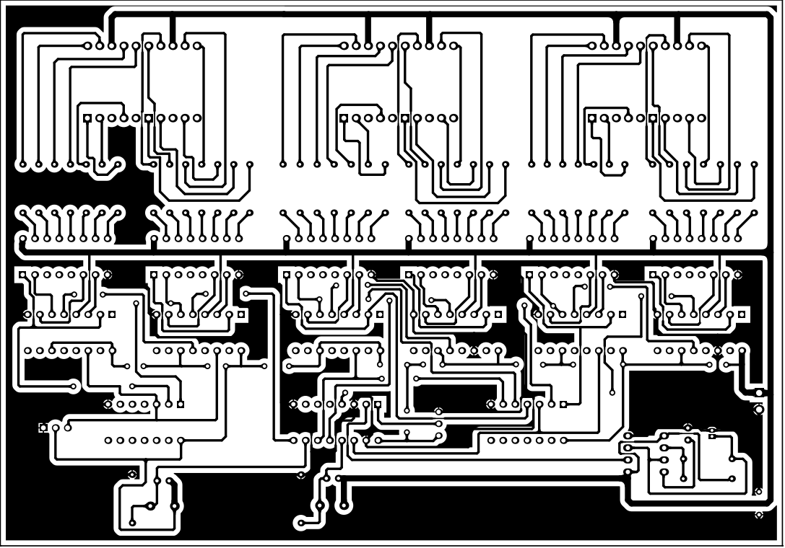

*Mặt sau PCB*

## **2.2. Khối ngày tháng năm**

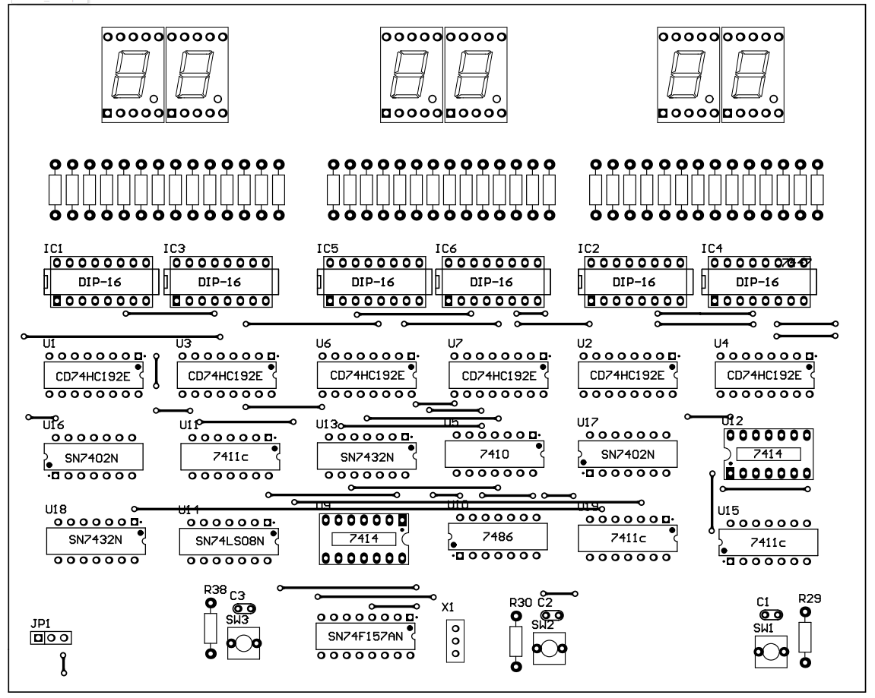

*Mặt trước PCB*

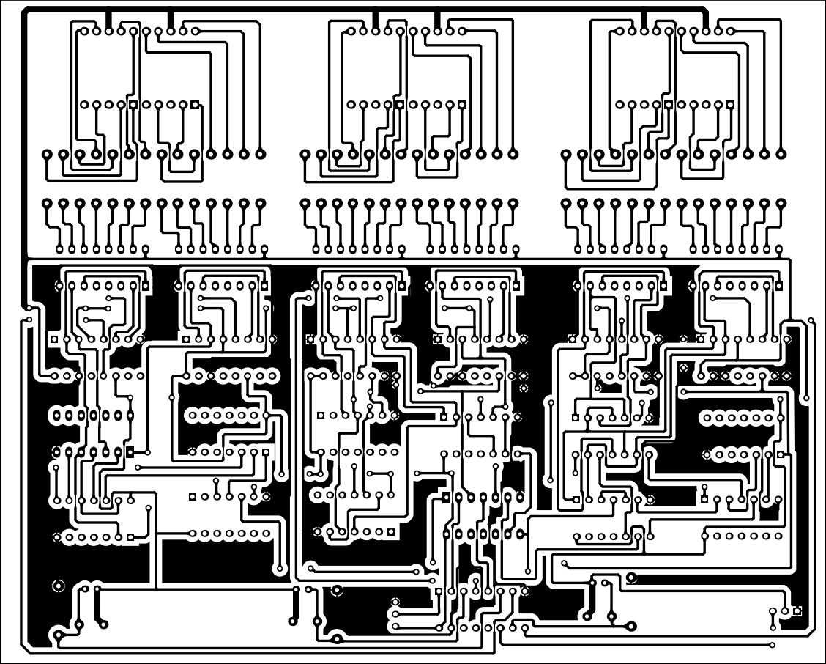

*Mặt sau PCB*

# **VI. THI CÔNG LẮP MẠCH**

# **1. Mạch in**

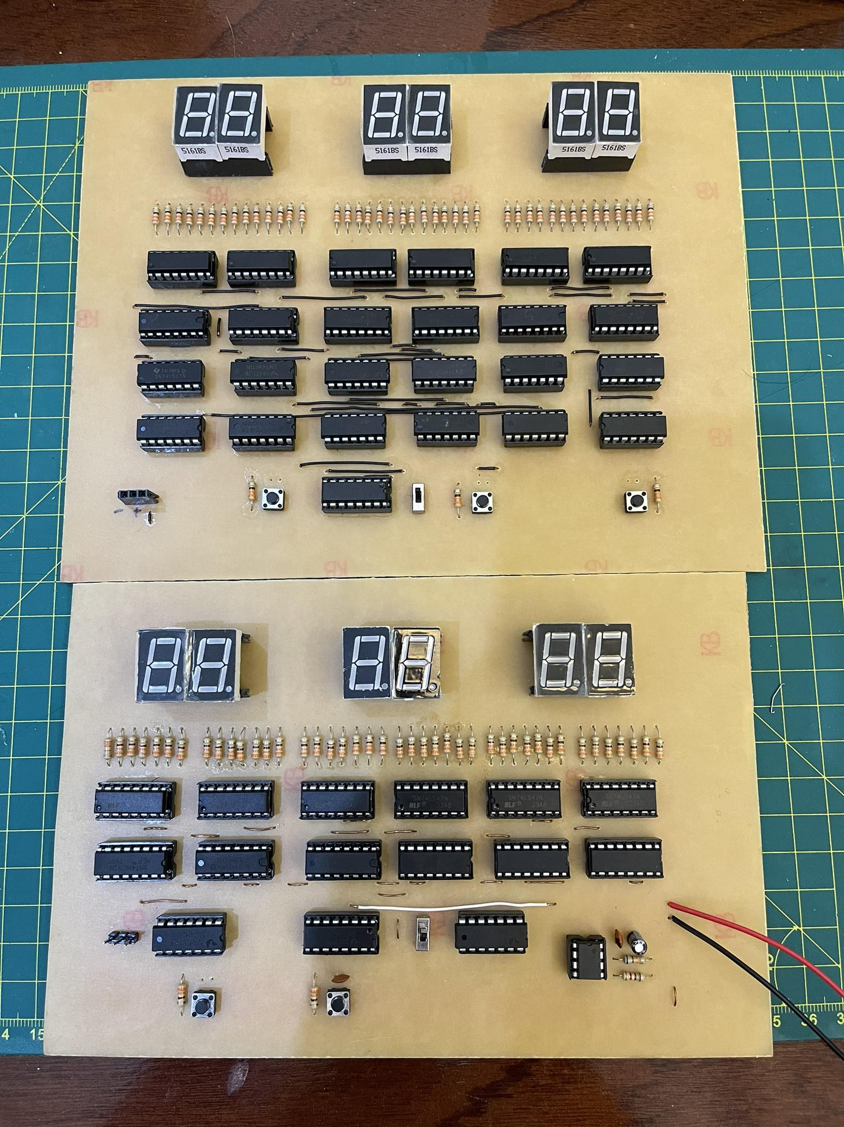

*Mặt trước*

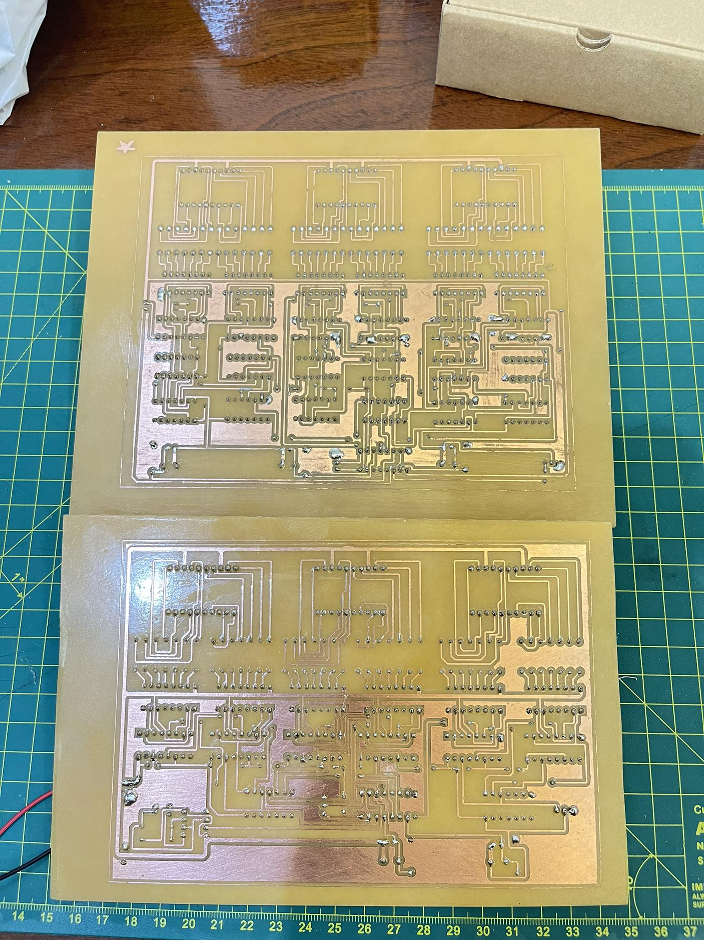

*Mặt sau*

# **VII. ĐO ĐẠC & KIỂM THỬ MẠCH**

**1. Kiểm tra ban đầu**

Khi cắm nguồn vào mạch các số hiện thị rõ. Bộ kích xung và kích tay hoạt động tốt. Các khối hiển thị thời gian đếm đúng giới hạn.

Nhận xét: Mạch hiển thị tốt ở các điều kiện từ năm 2000 đến năm 2099

**2. Kiểm tra logic**

Link VIDEO chạy thử: [Báo cáo Điện Tử Số](https://husteduvn-my.sharepoint.com/:f:/g/personal/thanh_tt213732_sis_hust_edu_vn/Ekzy0rG85YxCmjOWyTwxoK4BE21Et1GDUV1w0t4SLQywZg?e=ZheWk9)

Nhận xét kết quả đo đạc: Các khối đếm logic 28, 29, 30 và 31 ngày hoạt động ổn. Khối ngày và tháng đã tự động kích lên 1 khi mới đầu bật lên và đầu các tháng khi kích xung bằng tay, khi đếm hết thì các khối ngày và tháng đã tự động chuyển về 1.

# **VIII. KẾT LUẬN**

Qua quá trình làm đề tài này, chúng em đã được thực hành các kiến thức đã học trong môn Điện tử số và nâng cao các kỹ năng sử dụng các phần mềm và công cụ mô phỏng mạch điện tử để kiểm tra và xác thực thiết kế của mình.

Tóm lại, đề tài bài tập lớn “Thiết kế đồng hồ thế kỉ” là một chủ đề rất thú vị nhưng đầy thử thách. Chúng em cảm ơn thầy đã tạo điều kiện để có cơ hội thực hành và tiếp thu được nhiều kiến thức bổ ích.